ANEXO FORMATO COMPONENTE FORMATIVO

PROGRAMA DE FORMACIÓN | Aplicación de inteligencia artificial en la atención al cliente

COMPETENCIA | 260101034. Atender clientes de acuerdo con procedimiento de servicio y normativa. | RESULTADOS DE APRENDIZAJE | 260101034-2. Utilizar herramientas de automatización y análisis de datos en la atención al usuario, según sus características y necesidades.

NÚMERO DEL COMPONENTE FORMATIVO | 2
NOMBRE DEL COMPONENTE FORMATIVO | Estrategias de atención al cliente con IA
BREVE DESCRIPCIÓN | Este componente formativo orienta al aprendiz en la aplicación de la inteligencia artificial en la atención al cliente, mediante el uso de herramientas digitales y estrategias que mejoran la experiencia, la satisfacción, la fidelización y la optimización continua del servicio, considerando principios éticos y de privacidad.
PALABRAS CLAVE | Inteligencia artificial, cliente, atención, servicio, usuario.

ÁREA OCUPACIONAL | VENTAS Y SERVICIOS
IDIOMA | Español

- TABLA DE CONTENIDOS

Índice:
- Experiencia con IA
  - Satisfacción y fidelización
  - Personalización y análisis de emociones
- Quejas y ética con IA
  - Resolución de problemas y escalamiento
  - Privacidad, sesgos y transparencia
- Tendencias y casos con IA
  - IA avanzada y nuevas tecnologías
  - Ejemplos empresariales y estrategias
- Integración de IA
  - Estrategias de implementación
  - Capacitación y gestión del cambio
  - Medición y optimización

- INTRODUCCIÓN

La inteligencia artificial se ha convertido en una herramienta estratégica para las organizaciones, al permitir optimizar los procesos de atención al cliente mediante automatización, análisis de datos y tecnologías digitales, mejorando la eficiencia y la experiencia del usuario.

Este componente formativo orienta al aprendiz en la aplicación de la inteligencia artificial en la atención al cliente, abordando el énfasis en la satisfacción, fidelización y personalización del servicio, bajo principios éticos y de privacidad.

Durante el desarrollo del componente, el aprendiz adquirirá criterios para integrar la inteligencia artificial en los procesos de atención al cliente, a través del análisis de tendencias, casos empresariales y estrategias de implementación, fortaleciendo la toma de decisiones y la mejora continua del servicio alineada con los objetivos organizacionales.

- DESARROLLO DE CONTENIDOS

- Experiencia con IA

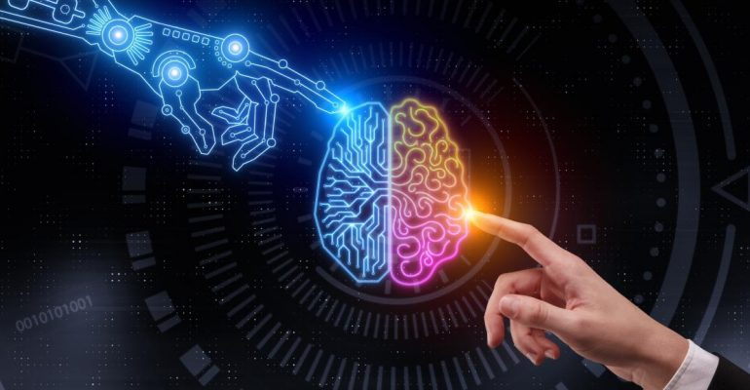

La satisfacción y fidelización del cliente en entornos digitales dependen cada vez más de la integración estratégica de la inteligencia artificial en los procesos de atención. La capacidad de responder con rapidez, personalizar interacciones y analizar emociones permite a las organizaciones fortalecer la experiencia del usuario, generar confianza y construir relaciones sostenibles basadas en datos, eficiencia y empatía.

  - Satisfacción y fidelización

La satisfacción del cliente constituye un indicador estratégico que mide el grado en que la experiencia recibida cumple o supera las expectativas previas. En entornos apoyados por inteligencia artificial, esta experiencia está mediada por sistemas automatizados como chatbots, asistentes virtuales y motores de análisis predictivo.

La fidelización, en contraste, representa una fase superior del vínculo comercial. No solo implica recompra, sino lealtad sostenida, recomendación activa y reducción de sensibilidad al precio. Según Philip Kotler, la lealtad del cliente es consecuencia directa de la generación continua de valor y de relaciones consistentes en el tiempo.

En contextos digitales, la IA impacta la satisfacción a través de tres dimensiones fundamentales:
- Eficiencia operativa.
- Personalización inteligente.
- Experiencia emocional positiva.

Cuando estas dimensiones se articulan estratégicamente, se fortalece la retención y se incrementa el valor del ciclo de vida del cliente.

Figura 1. Dimensiones de la IA

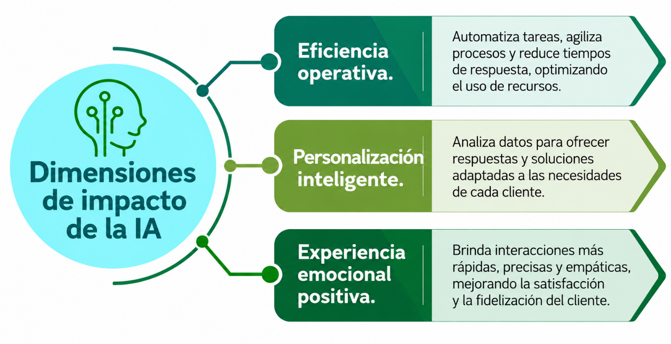

- Factores que inciden directamente en la percepción de valor

La satisfacción y fidelización del cliente en entornos apoyados por inteligencia artificial no dependen únicamente de la tecnología, sino de factores estratégicos que influyen en la calidad del servicio, la confianza del usuario y la continuidad de la relación comercial. Entre los principales se encuentran:

Objeto WEB SENA: Slider diapositivas tipo b
Factor | Definición | Imagen
Tiempo de respuesta | Tiempo transcurrido entre la solicitud del cliente y la respuesta o solución recibida. Una atención oportuna mejora la percepción de eficiencia.  Ejemplo: un cliente consulta su pedido por chat y recibe información actualizada en menos de dos minutos. | 
Precisión de la información | Entrega información correcta, clara, actualizada y confiable, reduciendo errores, confusiones y reprocesos durante la atención.  Ejemplo: la IA consulta la política vigente y responde correctamente sobre las condiciones de garantía de un producto. | 
Personalización | Adapta la atención y las soluciones según las necesidades, preferencias, características e historial de cada cliente.  Ejemplo: un cliente recibe recomendaciones de productos basadas en sus compras anteriores y preferencias. | 
Escalamiento adecuado | Transfiere oportunamente los casos que requieren mayor conocimiento, autorización o intervención hacia el área o asesor correspondiente.  Ejemplo: un asistente virtual identifica un reclamo complejo y lo dirige a un asesor especializado para su solución. | 
Continuidad multicanal | Mantiene la información y el contexto del cliente cuando cambia de canal, evitando repeticiones y facilitando una atención continua.  Ejemplo: el cliente inicia por chat y continúa por teléfono sin repetir los datos ni explicar nuevamente su solicitud. | 

- Impacto sectorial

La inteligencia artificial genera impactos diferenciados y estratégicos en diversos sectores económicos mediante la optimización de procesos, personalización del servicio y fortalecimiento de la relación con el cliente.

En el sector retail, empresas como Amazon han demostrado que la recomendación automatizada incrementa la tasa de recompra y el ticket promedio mediante algoritmos predictivos.

En el sector financiero, organizaciones como BBVA utilizan asistentes virtuales que analizan patrones de consumo y ofrecen soluciones personalizadas, mejorando la percepción de acompañamiento.

En servicios de salud digital, la IA permite recordatorios automatizados, seguimiento de tratamientos y comunicación preventiva, fortaleciendo la confianza institucional. Salud Total EPS por ejemplo, utiliza sistemas digitales para la gestión de trámites, directorio médico y citas a través de su app, mejorando procesos administrativos con tecnología digital (incluyendo automatización y canales virtuales).

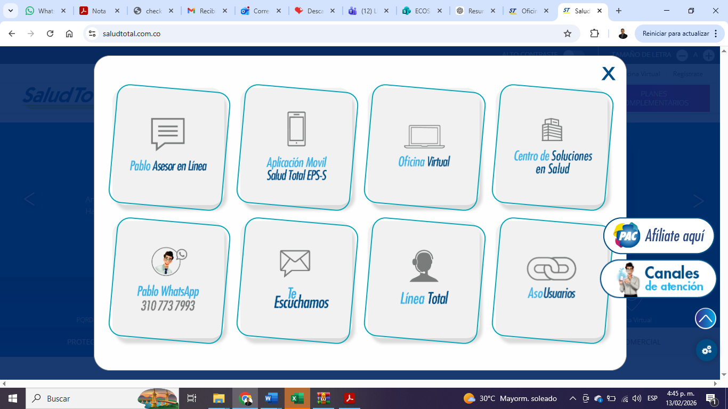

  - Personalización y análisis de emociones

La personalización basada en IA consiste en adaptar contenidos, ofertas y mensajes según variables conductuales, demográficas y transaccionales del cliente. Esta capacidad transforma la atención masiva en experiencias individualizadas, incrementando la relevancia percibida.

El análisis de emociones, también conocido como análisis de sentimiento, permite identificar estados emocionales a partir de texto, voz o patrones de interacción digital. Su propósito estratégico es ajustar la respuesta organizacional de manera empática y oportuna.

Esta integración fortalece la dimensión relacional del mercadeo, pues no solo se responde a una necesidad funcional, sino también a un estado emocional.

- Técnicas de personalización con IA

La personalización con inteligencia artificial permite adaptar productos, mensajes y experiencias según el perfil y comportamiento del cliente. Para ello, utiliza datos, analítica avanzada y aprendizaje automático, facilitando la anticipación de necesidades, la mejora de la comunicación y el fortalecimiento de la relación con el consumidor.

Entre las principales técnicas de personalización se encuentran:

Objeto WEB SENA: Pestañas verticales

Técnica | Definición | Imagen
Segmentación avanzada | Agrupa clientes mediante datos demográficos, comportamientos, preferencias e historial para ofrecer atención diferenciada.  Ejemplo: una empresa identifica clientes frecuentes y les ofrece beneficios acordes con sus hábitos de compra. | 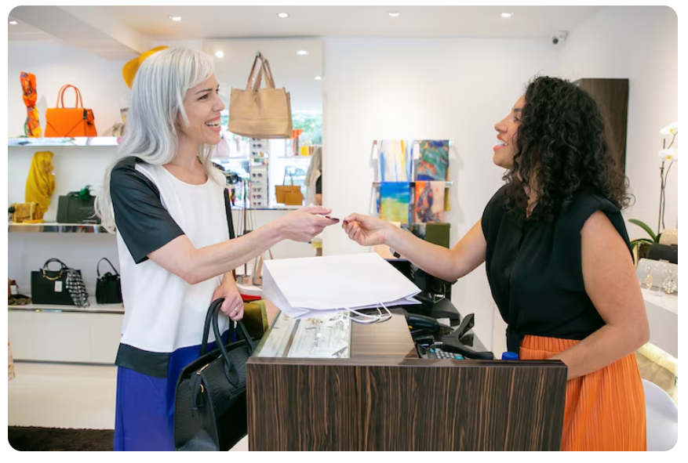
Recomendaciones predictivas | Utiliza datos históricos e IA para anticipar necesidades y sugerir productos, servicios o soluciones pertinentes.  Ejemplo: una plataforma recomienda un producto complementario según las compras y búsquedas anteriores del cliente. | 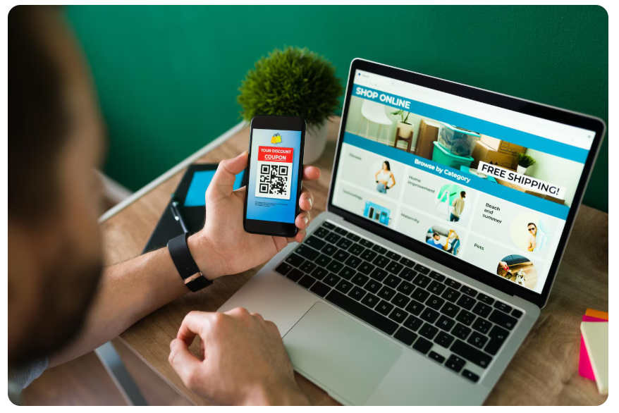
Ajuste de la comunicación | Adapta el lenguaje, contenido, momento y canal del mensaje según las características y preferencias del cliente.  Ejemplo: una empresa envía notificaciones breves por WhatsApp a quienes prefieren este canal. | 
Experiencia multicanal | Personaliza y mantiene la atención del cliente al interactuar mediante diferentes canales, conservando información relevante.  Ejemplo: una consulta iniciada por chat continúa por teléfono sin solicitar nuevamente los datos proporcionados. | 

- Análisis de emociones en la experiencia del cliente

La inteligencia artificial permite analizar emociones del cliente para mejorar la atención, priorizar casos críticos y fortalecer la experiencia de servicio. Por lo tanto:

- La IA puede detectar indicadores lingüísticos o de voz asociados con:
  - Frustración.
  - Satisfacción.
  - Confusión.
  - Ansiedad.

Empresas tecnológicas como IBM han desarrollado soluciones de análisis de sentimiento que permiten priorizar casos críticos y mejorar la empatía digital.

- La detección emocional permite:
  - Activar protocolos de intervención humana.
  - Ajustar lenguaje y tono comunicacional.
  - Reducir abandono de servicio.
  - Incrementar confianza y percepción de acompañamiento.

- Integración estratégica: Personalización y fidelización

La articulación entre personalización, análisis emocional y métricas de satisfacción genera un modelo de atención inteligente basado en datos. De esto hay un flujo estratégico que comprende:
  - Captura de datos de interacción.
  - Análisis de preferencias y emociones.
  - Generación de respuesta personalizada.
  - Escalamiento con contexto completo si es necesario.
  - Medición mediante indicadores como NPS y tasa de retención.

Este modelo permite pasar de una atención reactiva a una gestión predictiva del cliente, fortaleciendo relaciones de largo plazo y optimizando recursos organizacionales.

Video sugerido. Inteligencia artificial y experiencia de cliente
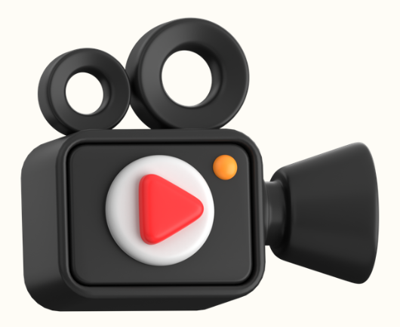 | Ir al video que muestra cómo la inteligencia artificial transforma la experiencia del cliente y la fidelización, con ejemplos claros de aplicación práctica: https://www.youtube.com/watch?v=RFnIPgGkkBo

Lectura sugerida. 10 formas de aprovechar la Inteligencia Artificial (IA) y brindar experiencias del cliente excepcionales
 | La siguiente lectura aborda estrategias para mejorar la experiencia del cliente mediante el uso de inteligencia artificial. https://grupoinmotion.com/10-formas-de-aprovechar-la-inteligencia-artificial-ia-y-brindar-experiencias-del-cliente-excepcionales/

- Quejas y Ética con IA



La integración de inteligencia artificial en la gestión de quejas transforma los procesos de atención al cliente al combinar eficiencia operativa con análisis predictivo y monitoreo emocional. Sin embargo, su implementación exige criterios éticos sólidos que garanticen privacidad, equidad y transparencia. La tecnología no reemplaza la responsabilidad organizacional; la fortalece cuando se utiliza bajo protocolos claros, medibles y supervisados por talento humano capacitado.

  - Resolución de problemas y escalamiento

La resolución de problemas con IA consiste en la capacidad de sistemas automatizados —como chatbots, asistentes virtuales y algoritmos de decisión— para identificar, clasificar y gestionar inconvenientes del cliente en tiempo real. Estos sistemas procesan datos históricos, palabras clave, patrones de comportamiento y niveles de urgencia para ofrecer soluciones estandarizadas o activar protocolos específicos.

El escalamiento es el proceso mediante el cual los casos complejos, críticos o con alta carga emocional se transfieren a un asesor humano. Esta transferencia debe realizarse con historial completo, contexto del caso y recomendaciones generadas por la IA, garantizando continuidad en la experiencia, reducción de reprocesos y mayor percepción de acompañamiento.

Generalmente, este proceso comprende las siguientes etapas:

Figura 2. Etapas de resolución de problemas y escalamiento

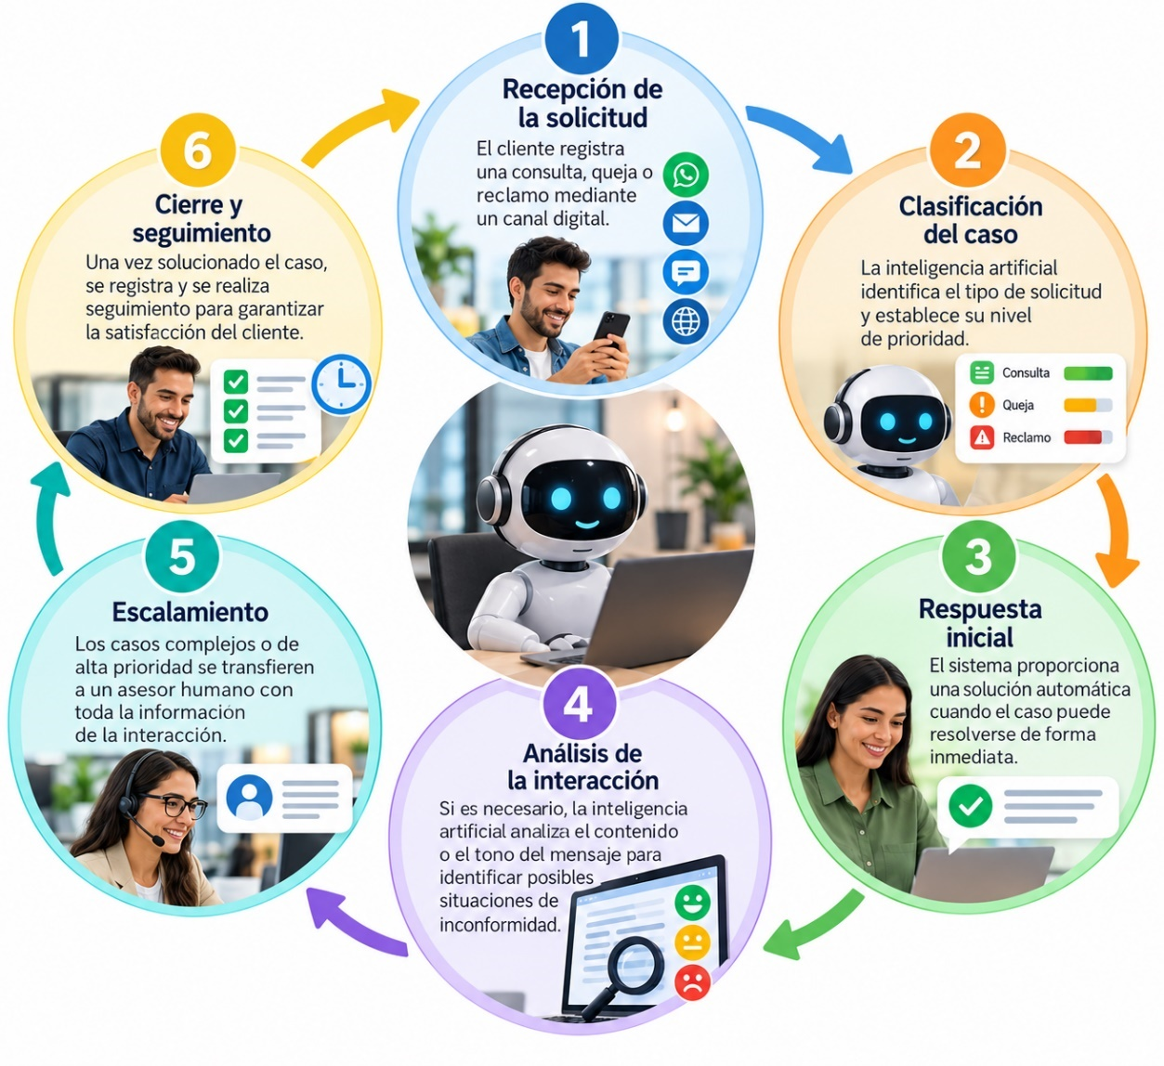

En comercio electrónico, un chatbot puede ofrecer solución inmediata ante un retraso logístico. Si el cliente expresa frustración reiterada, el sistema activa el escalamiento automático y transfiere el caso con trazabilidad completa. En el sector financiero, reclamos por cargos indebidos pueden resolverse inicialmente con validación automática; no obstante, si el sistema detecta tono de molestia o riesgo reputacional, el caso se asigna a un especialista con recomendaciones de mitigación.

Empresas como Amazon y BBVA han integrado este tipo de flujos híbridos donde la automatización reduce carga operativa y el talento humano interviene estratégicamente en situaciones sensibles.

El valor estratégico no está solo en automatizar, sino en diseñar reglas claras de decisión. Un flujo bien estructurado reduce tiempos, mejora indicadores de satisfacción y disminuye abandono del servicio. Además, permite generar métricas como tasa de resolución en primer contacto, tiempo promedio de respuesta y porcentaje de casos escalados.

Lectura sugerida. Cómo la automatización con RPA e Inteligencia Artificial transforma la gestión de PQRS.
La siguiente lectura explica cómo la inteligencia artificial y la automatización optimizan la recepción, clasificación, gestión y seguimiento de peticiones, quejas, reclamos y solicitudes, fortaleciendo la eficiencia del servicio y la experiencia del usuario.
Disponible en: https://www.imadatech.com/blog/rpa-ia-pqrs-secretaria-movilidad-cali/

  - Privacidad, sesgos y transparencia

La implementación de IA en atención al cliente debe sustentarse en principios éticos. La privacidad implica proteger datos personales mediante protocolos de seguridad y cumplimiento normativo. La equidad exige evitar sesgos algorítmicos que puedan afectar decisiones comerciales o trato diferencial. La transparencia requiere informar al usuario cuando interactúa con un sistema automatizado y explicar sus alcances y limitaciones.

Si estos principios no se aplican, la automatización puede generar desconfianza en los clientes, problemas legales y daños en la reputación de la empresa. La inteligencia artificial debe utilizarse con responsabilidad, garantizando claridad en el manejo de datos y supervisión humana en las decisiones automatizadas. Una implementación ética fortalece la confianza y protege tanto a la organización como al usuario.

A continuación, se presentan algunas buenas prácticas éticas que orientan el uso responsable de la inteligencia artificial en los procesos de atención al cliente:

Objeto WEB SENA: Pestañas horizontales
Buena práctica | Definición | Imagen
Consentimiento informado | Comunicar al cliente, de manera clara y comprensible, cuándo y para qué se recopilan o utilizan sus datos mediante sistemas de IA.  Ejemplo: informar al usuario que sus interacciones podrán analizarse para personalizar y mejorar el servicio. | 
Protección de datos | Aplicar medidas para garantizar la privacidad, seguridad y uso adecuado de la información personal durante su recopilación, almacenamiento y procesamiento.  Ejemplo: restringir el acceso a los datos personales únicamente al personal y sistemas autorizados. | 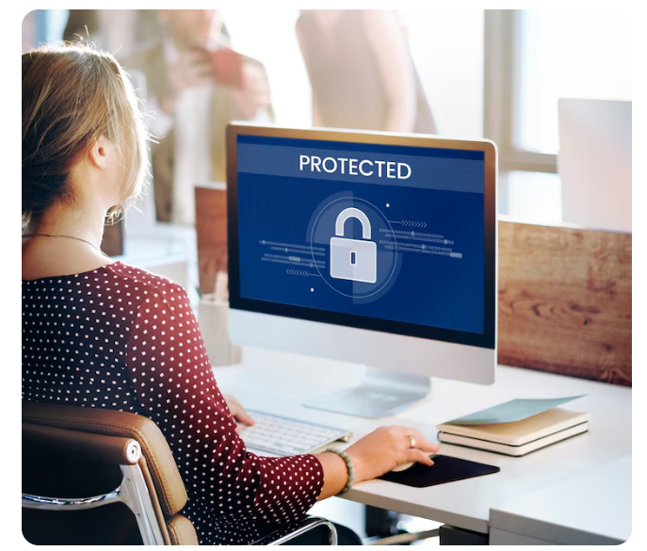
Detección de sesgos | Revisar los resultados de la IA para identificar y corregir patrones que puedan generar respuestas o decisiones injustificadamente desfavorables para determinados usuarios.  Ejemplo: evaluar periódicamente si un sistema prioriza solicitudes de forma desigual por características irrelevantes del cliente. | 
Transparencia | Informar al cliente cuando interactúa con IA y explicar, de manera comprensible, cómo interviene esta tecnología en el proceso de atención.  Ejemplo: un asistente virtual se identifica como sistema automatizado y ofrece la posibilidad de contactar a un asesor. | 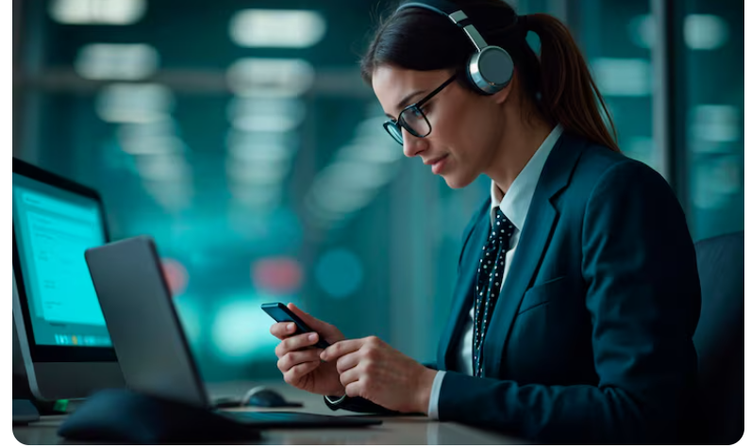
Registro de decisiones | Conservar evidencia de las acciones y decisiones relevantes realizadas o apoyadas por la IA para facilitar seguimiento, revisión y trazabilidad.  Ejemplo: registrar cuándo un sistema clasificó un reclamo como prioritario y posteriormente lo transfirió a un asesor especializado. | 

Una entidad financiera que implementa chatbot para consultas de saldo debe asegurar cifrado de datos y verificación humana en recomendaciones sensibles, como inversiones o créditos. Esto evita decisiones sesgadas por edad, género o perfil socioeconómico. Organizaciones tecnológicas como IBM han desarrollado soluciones de análisis responsable de datos que incluyen monitoreo de sesgos y gobernanza algorítmica.

En este contexto, organismos internacionales como la UNESCO y la Organización para la Cooperación y el Desarrollo Económicos han establecido lineamientos orientados a promover una IA centrada en el ser humano, basada en la equidad, la aplicabilidad y la rendición de cuentas. Estos referentes sirven de base para estructurar buenas prácticas que minimicen riesgos legales y reputacionales en entornos empresariales.


Sitio oficial en español de la UNESCO, organismo de las Naciones Unidas que promueve la educación, la ciencia, la cultura y la comunicación a nivel mundial.

La integración de IA en la atención al cliente debe unir eficiencia tecnológica y responsabilidad ética. Un modelo adecuado permite automatizar procesos sin descuidar la transparencia, la protección de datos y la supervisión humana.

A continuación, se describe un flujo operativo que articula tecnología y ética organizacional:

- Integración práctica: flujos y ética

Un modelo integral combina eficiencia tecnológica con responsabilidad organizacional:
- El cliente inicia interacción con asistente virtual.
- La IA responde consultas básicas y analiza tono emocional.
- Si detecta inconformidad o complejidad activa escalamiento.
- Los datos se gestionan bajo protocolos de privacidad.
- El cliente es informado sobre uso de IA.
- El caso se cierra con retroalimentación y registro trazable.

- Beneficios estratégicos

- Atención rápida sin sacrificar calidad humana.
- Protección de información y cumplimiento normativo.
- Reducción de errores y decisiones injustas.
- Mejora continua basada en métricas verificables.

Figura 3. Integración práctica: flujos y ética
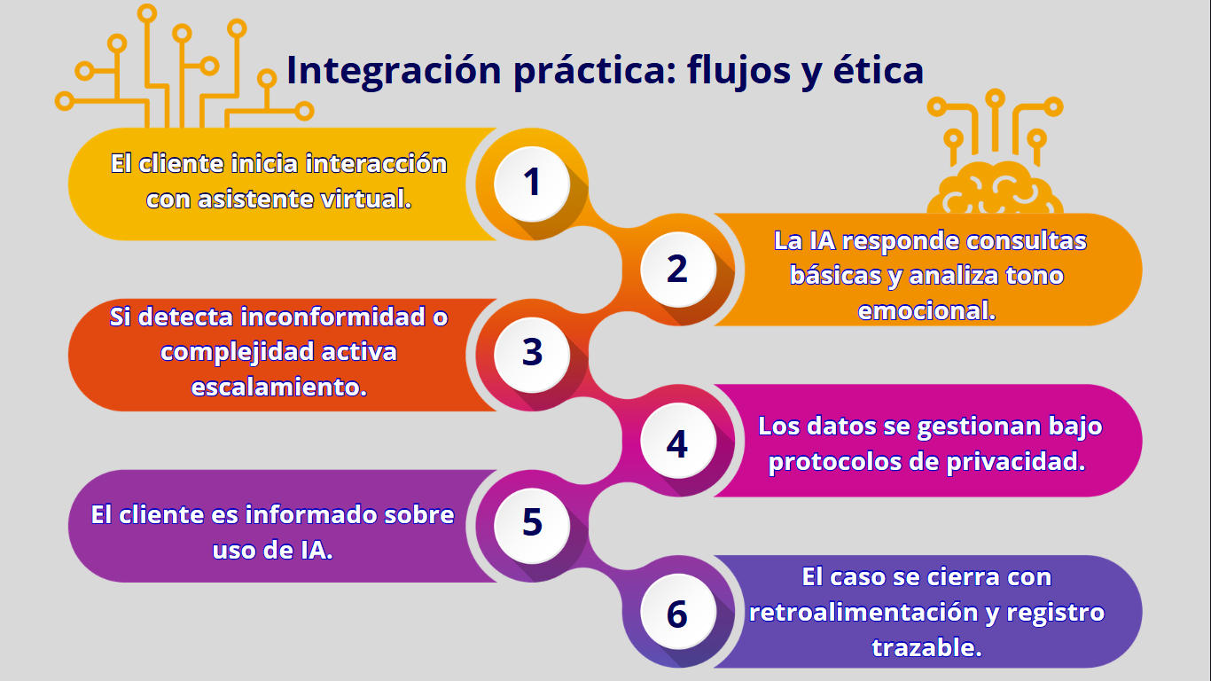

- Tendencias y casos con IA

Las tendencias en inteligencia artificial muestran cómo las nuevas tecnologías transforman la atención al cliente y los procesos empresariales. Su aplicación permite optimizar servicios, personalizar experiencias y generar estrategias más efectivas, respaldadas por casos reales de empresas que integran IA avanzada en su operación.

  - IA avanzada y nuevas tecnologías

Las tendencias actuales en inteligencia artificial muestran innovaciones que transforman la atención al cliente y los procesos empresariales. Estas tecnologías permiten anticipar necesidades, personalizar experiencias y automatizar tareas, contribuyendo a decisiones más rápidas y eficientes sin reemplazar el talento humano.

Entre las herramientas más relevantes se destacan el análisis predictivo, el aprendizaje profundo, los sistemas de recomendación, los chatbots inteligentes y el análisis de emociones, cada una con un impacto directo en la eficiencia, calidad del servicio y satisfacción del cliente.

La siguiente tabla resume estas tecnologías, su función y los beneficios que aportan en la atención al cliente:

Tabla 1. Tecnologías de IA y beneficios en atención al cliente
Tecnología | Función | Ventaja en atención al cliente
IA predictiva | Anticipa necesidades del cliente usando datos históricos | Reduce tiempos de respuesta y aumenta la satisfacción
Chatbots avanzados | Responde consultas complejas y filtra información | Permite atención 24/7 y libera al personal humano
Análisis de emociones | Detecta estado emocional y tono de interacción | Mejora la empatía y personalización en la atención
Recomendaciones inteligentes | Sugiere productos o servicios según comportamiento | Incrementa fidelización y venta
Automatización de procesos | Optimiza tareas repetitivas y registros | Mejora eficiencia operativa y consistencia de servicio

Un comercio electrónico integra IA predictiva y chatbots para sugerir productos personalizados según el historial de compras, aumentando la satisfacción del cliente y las ventas recurrentes.

  - Ejemplos empresariales y estrategias

La aplicación de IA en empresas de distintos sectores demuestra cómo la combinación de tecnología y talento humano mejora la atención al cliente, optimiza procesos y fortalece la fidelización.

  - Ejemplos de empresas por sector

Objeto WEB SENA_ Slider de diapositivas tipo b
Sector | Descripción | Imagen
Sector bancario | Empresas como BBVA y Banco Santander utilizan chatbots inteligentes combinados con análisis de emociones. Esto permite identificar clientes frustrados o con problemas urgentes y priorizar su atención. Los casos complejos, como solicitudes de crédito especiales o reclamos por fraude, se derivan automáticamente a asesores humanos especializados, garantizando rapidez y calidad en el servicio. | 
Servicios públicos | Compañías como Acueducto de Bogotá y EPM aplican IA para automatizar respuestas a consultas frecuentes sobre facturación, cortes de servicio y trámites en línea. Cuando surgen quejas más complejas, el sistema deriva la información a personal capacitado, reduciendo tiempos de espera y evitando errores humanos. | 
E-commerce: | Plataformas como Amazon y Mercado Libre usan sistemas de recomendación que analizan el historial de compras y navegación de cada cliente. Esto permite sugerir productos, enviar recordatorios de ofertas y realizar seguimiento postventa. Gracias a esta personalización, los clientes reciben una experiencia adaptada, aumentando la fidelización y la probabilidad de recompra. | 
Telecomunicaciones | Empresas como Claro y Movistar implementan chatbots multicanal capaces de responder preguntas sobre planes, facturación y servicios adicionales. Cuando se detectan consultas más específicas, como problemas técnicos o ajustes de contratos, la IA deriva la interacción a agentes especializados, manteniendo la eficiencia sin sacrificar la atención personalizada | 
Salud digital | Instituciones como Salud Total EPS y Colsanitas utilizan IA para automatizar recordatorios de citas médicas, seguimiento de tratamientos y encuestas de satisfacción del paciente. Al analizar la información, pueden priorizar atención médica para pacientes con urgencias o que requieren seguimiento cercano, mejorando la experiencia y reduciendo la sobrecarga en los profesionales de la salud. | 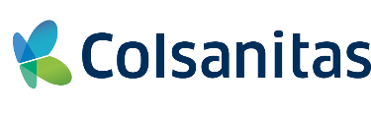



Sitio web de Movistar Colombia con información de planes móviles, internet, televisión, promociones y acceso a atención al cliente en línea.

  - Estrategias recomendadas para aplicar IA

La aplicación de inteligencia artificial en la atención al cliente requiere estrategias que articulen tecnología, datos y participación humana de manera planificada. Su implementación debe orientarse a resolver necesidades reales, optimizar procesos, personalizar las interacciones y apoyar la toma de decisiones, garantizando al mismo tiempo la protección de los datos, la transparencia y el seguimiento de los resultados para fortalecer continuamente la experiencia del cliente. Entre los más comunes tenemos:

Objeto WEB SENA: Acordeón con viñeta a la izquierda tipo 1
Estrategia | Descripción | Imagen
Integración de IA y talento humano | la IA debe complementar al personal, no reemplazarlo. Los asesores humanos intervienen cuando los sistemas alcanzan límites, asegurando atención empática y decisiones complejas. | 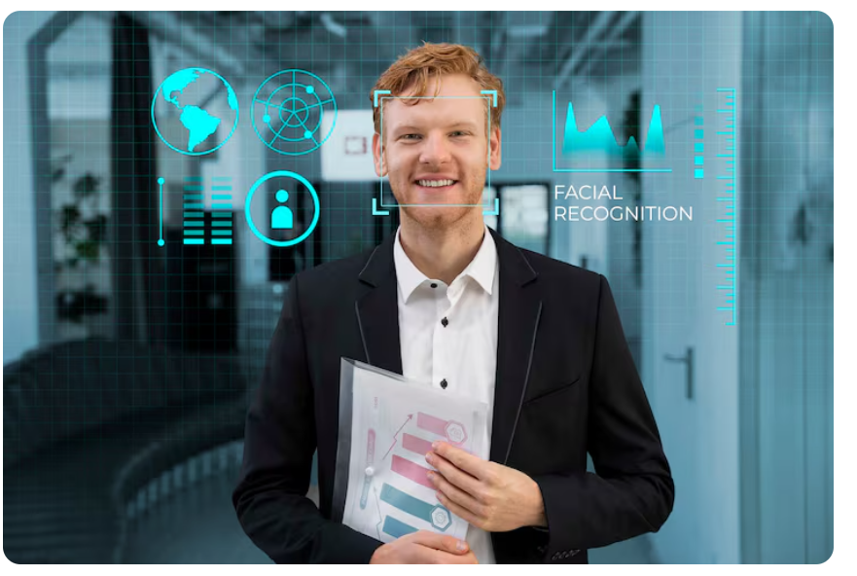
Capacitación constante | El personal debe formarse en el manejo de herramientas de IA, interpretación de datos y protocolos de escalamiento. Esto asegura que la tecnología se use de manera eficiente y segura. | 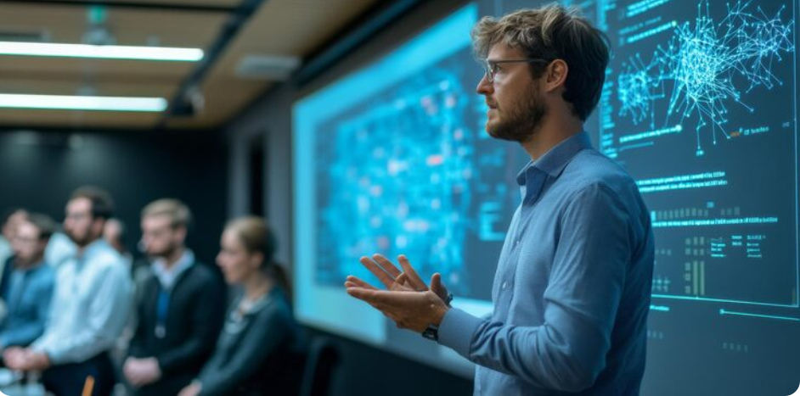
Monitoreo de indicadores | Es fundamental medir la eficiencia de los sistemas, tiempos de respuesta, satisfacción del cliente y resolución de casos. Esto permite identificar áreas de mejora y ajustar la estrategia en tiempo real. | 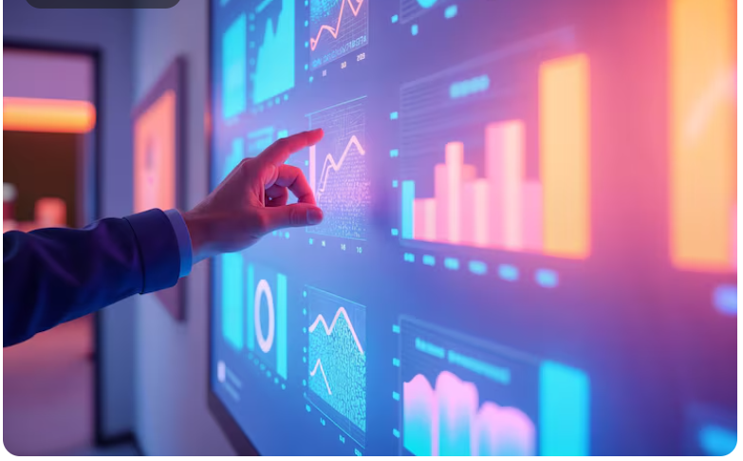
Ajustes iterativos | Los algoritmos y sistemas de IA deben optimizarse constantemente según resultados, retroalimentación de clientes y desempeño de los asesores. Esto garantiza que la tecnología evolucione con las necesidades del negocio y los clientes. | 
Personalización progresiva | Analizar datos de clientes para ofrecer experiencias adaptadas, como recomendaciones de productos o mensajes personalizados, sin perder el contacto humano. Esto mejora la fidelización y la percepción positiva de la marca. | 

Lectura sugerida. Las 4 tendencias en inteligencia artificial capaces de aumentar la productividad de los equipos de marketing
Se recomienda consultar la siguiente lectura que presenta tendencias y aplicaciones de la IA para optimizar procesos y fortalecer la productividad en el sector comercial.
https://www.ituser.es/inteligencia-artificial/2024/12/las-4-tendencias-en-inteligencia-artificial-capaces-de-aumentar-la-productividad-de-los-equipos-de-marketing

Pódcast:
 | Ir al pódcast: ”Chatbots: tecnología al servicio del asesor humano”

- Integración de IA


La integración de la inteligencia artificial (IA) en la atención al cliente consiste en la incorporación estratégica de sistemas inteligentes que interactúan con los procesos humanos y tecnológicos de la organización, con el objetivo de incrementar la eficiencia operativa, optimizar la gestión de consultas y solicitudes, y brindar experiencias más personalizadas y consistentes al cliente. La IA facilita la automatización de tareas repetitivas, permite la priorización de casos críticos mediante análisis de datos en tiempo real y proporciona información relevante para la toma de decisiones, manteniendo la supervisión y el control del talento humano en la interacción con los usuarios.

  - Estrategias de implementación

La integración de IA en la atención al cliente consiste en planificar, ejecutar y supervisar la adopción de herramientas inteligentes, asegurando que la tecnología complemente al personal humano, optimice procesos y mejore la experiencia del cliente. A continuación, se muestran en tabla estrategias y beneficios de la implementación de IA.

Tabla 2. Estrategias y beneficios de la implementación de IA
Estrategia | Descripción | Beneficio
Implementación gradual | Introducir IA por etapas, comenzando con pruebas piloto | Reduce riesgos y permite ajustes progresivos
Personalización del sistema | Ajustar chatbots y analítica según el perfil del cliente | Mejora la experiencia y fidelización
Capacitación continua | Formar al personal en el uso y supervisión de herramientas IA | Garantiza interacción efectiva y ética con clientes
Monitoreo y retroalimentación | Revisar resultados y ajustar procesos según métricas | Optimiza rendimiento y satisfacción del cliente
Integración con sistemas existentes. | Conectar IA con CRM y otros sistemas internos | Mejora eficiencia operativa y consistencia de datos
Nota. Marr, B., (2020).

Una empresa de telecomunicaciones implementa primero un chatbot para consultas frecuentes, capacita al personal en escalamiento de casos complejos, monitorea indicadores de satisfacción y luego despliega análisis predictivo para personalizar ofertas.

  - Capacitación y gestión del cambio

La implementación de inteligencia artificial (IA) en la atención al cliente requiere una planificación estratégica en términos de capacitación y gestión del cambio, ya que la efectividad de los sistemas depende tanto de la tecnología, así como del personal que la supervisa.
La capacitación del personal debe ir más allá de la operación básica de herramientas y centrarse en el desarrollo de competencias analíticas, técnicas y de toma de decisiones. Esto incluye enseñar a los equipos de atención a supervisar, interpretar y complementar las acciones de los sistemas inteligentes, asegurando que la automatización se utilice de manera eficiente y ética.

El entrenamiento debe cubrir el manejo de chatbots, automatización de procesos, análisis de emociones y gestión de datos de clientes, con ejercicios prácticos, simulaciones y talleres que permitan al personal enfrentarse a escenarios reales y situaciones complejas.

La ética y la privacidad son componentes esenciales de la formación, instruyendo al personal sobre el manejo responsable de la información del cliente y el cumplimiento de normativas legales y políticas internas de seguridad de datos.

Figura 4. Capacitación y gestión del cambio
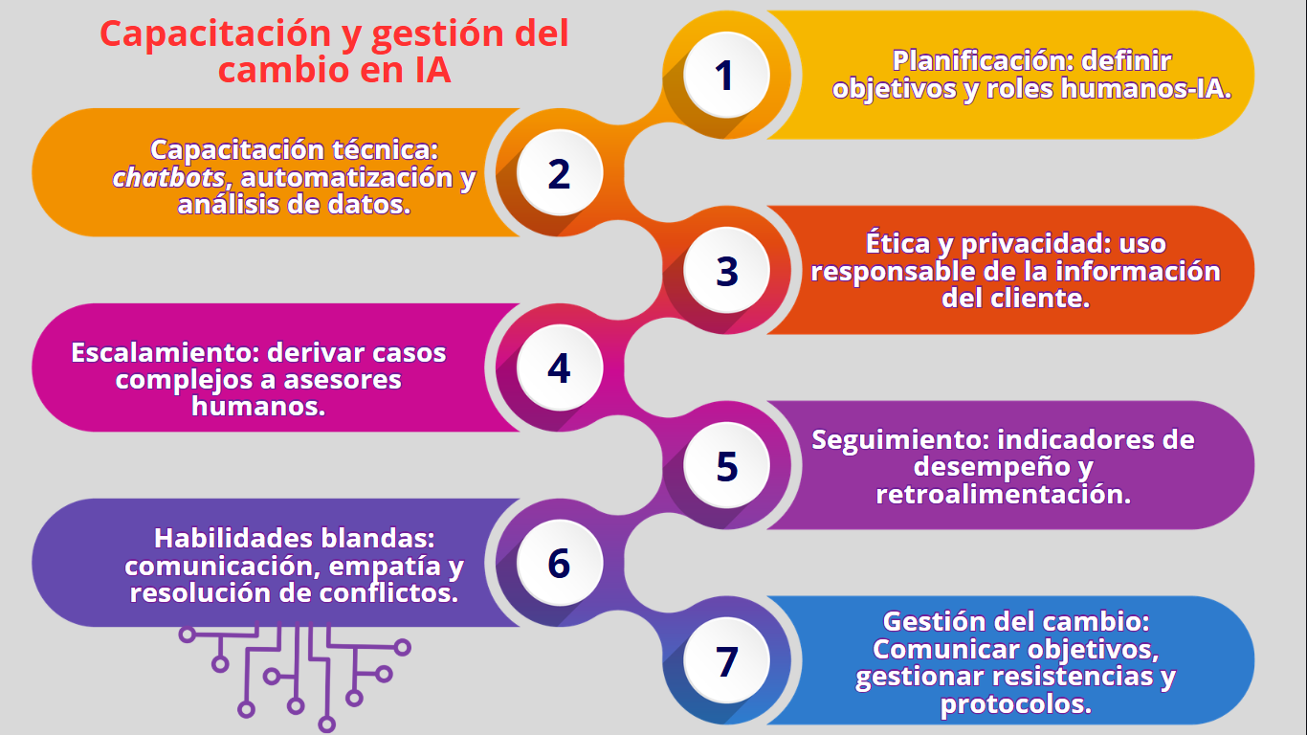

Otra estrategia importante es la gestión de escalamiento, que capacita a los empleados para identificar con precisión cuándo derivar un caso a un asesor humano, asegurando la continuidad y la calidad del servicio. Esto se refuerza mediante role play, guías de procedimiento y simulaciones que reflejan situaciones críticas de atención al cliente.

La capacitación también debe incluir seguimiento y evaluación continua: establecer indicadores de desempeño individual y grupal, retroalimentación regular y métricas de interacción con los sistemas de IA. Esto permite identificar brechas en las competencias del personal y diseñar planes de mejora continua, fomentando un aprendizaje adaptativo y sostenible.

Además, se recomienda fortalecer habilidades blandas complementarias, como comunicación efectiva, empatía y resolución de conflictos, que son cruciales cuando los asesores intervienen en casos que requieren juicio humano y atención personalizada. La comunicación interna, charlas motivacionales y sesiones de feedback continuo ayudan a consolidar la cultura de innovación y colaboración humano-IA dentro de la organización.

Finalmente, la gestión del cambio debe estar alineada con la capacitación, comunicando claramente los objetivos de la IA, los beneficios para clientes y empleados, y las expectativas sobre la interacción humano-máquina. Identificar resistencias, crear planes de apoyo y establecer protocolos claros garantiza que la adopción tecnológica se haga de manera ordenada, ética y eficiente.

  - Medición y optimización

Para garantizar el éxito de la implementación de la IA en la atención al cliente, es fundamental establecer un sistema de evaluación permanente que permita medir resultados, analizar métricas clave y aplicar mejoras continuas en los procesos. El monitoreo constante facilita identificar oportunidades de optimización, detectar fallas en la automatización y fortalecer la integración entre sistemas tecnológicos y asesores humanos. Entre los indicadores claves tenemos:

Objeto WEB SENA: 7.3 Pestañas horizontales - iconos
Indicador | Definición | Ejemplo
Tiempo de respuesta promedio | Mide el tiempo promedio transcurrido desde que el cliente realiza una solicitud hasta que recibe una primera respuesta.  Ejemplo: un asistente virtual responde las consultas en un promedio de 45 segundos. | 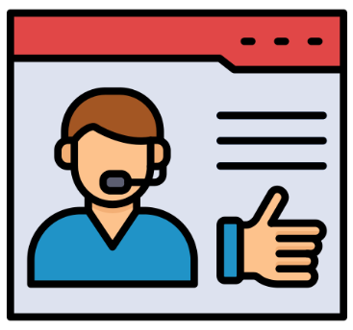
Nivel de satisfacción del cliente (NPS, encuestas) | Evalúa la percepción del cliente sobre la experiencia recibida mediante encuestas, escalas de satisfacción o indicadores como el NPS.  Ejemplo: después de la atención, una encuesta permite conocer la valoración del cliente y su disposición a recomendar el servicio. | 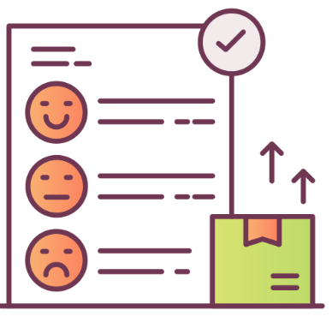
Número de interacciones resueltas por IA | Cuantifica las solicitudes que la IA atiende y soluciona satisfactoriamente sin requerir la intervención de un asesor humano.  Ejemplo: durante una semana, el asistente virtual resuelve 850 consultas frecuentes sin escalarlas a un asesor. | 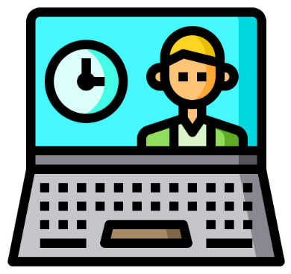
Eficiencia en la resolución de quejas | Evalúa la capacidad del proceso para solucionar quejas de manera oportuna y efectiva, considerando aspectos como tiempo, casos resueltos y necesidad de escalamiento.  Ejemplo: la empresa analiza cuántas quejas fueron solucionadas dentro del tiempo establecido y sin requerir reapertura del caso. | 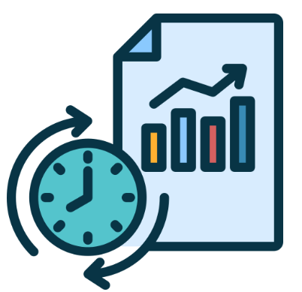

La siguiente tabla presenta la relación entre algunos indicadores clave de desempeño en la atención al cliente apoyados por inteligencia artificial, los objetivos que se esperan alcanzar y las acciones que pueden implementarse para optimizar sus resultados. Su análisis permite identificar oportunidades de mejora en la rapidez del servicio, satisfacción del cliente, capacidad de resolución de la IA, escalamiento de casos y eficiencia de los procesos internos.

Tabla 3. Indicadores y objetivos de optimización de IA
Indicador | Objetivo | Acción de optimización
Tiempo de respuesta | Reducir al mínimo la espera del cliente | Ajuste de respuestas automáticas y priorización de consultas
Satisfacción del cliente | Alcanzar altos niveles de fidelización | Personalización de interacciones y seguimiento postventa
Resoluciones por IA | Maximizar interacciones resueltas sin intervención humana | Capacitación y ajuste de chatbots
Escalamiento a humanos | Garantizar atención eficiente en casos complejos | Mejora de protocolos y entrenamiento del personal
Procesos internos | Optimizar operaciones y registro de datos | Integración con CRM y análisis de desempeño
Nota. Adaptada de Marr, B., (2020).

Un Call Center mide el tiempo de respuesta y satisfacción del cliente tras implementar IA, ajusta los chatbots y programas de capacitación, y logra reducir un 30 % los tiempos de atención y aumentar la satisfacción general.

Lectura sugerida. Integración de IA en el trabajo: claves para una convergencia Humano-IA exitosa
Se recomienda consultar la siguiente lectura la cual presenta estrategias para implementar la inteligencia artificial en las organizaciones, fortalecer la colaboración entre las personas y la tecnología, optimizar procesos y apoyar la toma de decisiones en entornos laborales. https://soaint.com/blog/integracion-de-ia-en-el-trabajo/

Pódcast:
Ir al pódcast: ”IA en la atención al cliente: apoyo, no reemplazo”

- SÍNTESIS

El componente formativo Estrategias de atención al cliente con IA presenta los conceptos básicos, herramientas y estrategias necesarias para integrar la IA en los procesos de servicio de las organizaciones.

Aborda la satisfacción y la fidelización del cliente, asimismo, contempla la gestión de quejas, la personalización de la atención, el análisis de emociones y la toma de decisiones, considerando principios éticos, la protección de la privacidad, la identificación de sesgos, la gestión del cambio organizacional y la optimización continua de los procesos de atención al cliente apoyados en inteligencia artificial.

- ACTIVIDADES DIDÁCTICAS
DESCRIPCIÓN DE ACTIVIDAD DIDÁCTICA
Nombre de la Actividad | Fundamentos estratégicos de atención al cliente con IA
Objetivo de la actividad | Evaluar la comprensión sobre el uso, alcances y principios de la IA en la atención al cliente.
Tipo de actividad sugerida | 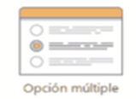
Archivo de la actividad  (Anexo donde se describe la actividad propuesta) | Actividad_didactica_CF02

- GLOSARIO:

Término | Significado
Algoritmo | Conjunto de instrucciones o reglas que permiten a un sistema de IA procesar información y tomar decisiones automatizadas.
Análisis de emociones | Técnica utilizada por la IA para identificar y evaluar emociones de los clientes a través de datos textuales, de voz o faciales.
Automatización | Uso de tecnología para realizar procesos sin intervención humana, aumentando eficiencia y reduciendo errores en atención al cliente.
Big data | Conjunto de datos masivos y variados que permiten a la IA aprender patrones de comportamiento de los clientes.
Chatbot | Asistente virtual basado en IA que interactúa automáticamente con los clientes a través de texto o voz.
CRM (Customer relationship management) | Sistema de gestión de relaciones con clientes que permite integrar información de interacción y mejorar la experiencia.
Datos personales | Información que identifica o permite identificar a una persona, protegida por normas de privacidad.
Escalamiento | Proceso mediante el cual un caso o consulta se transfiere de un sistema automatizado a un asesor humano.
Experiencia del cliente (Customer experience) | Conjunto de percepciones y emociones de un cliente al interactuar con una empresa o servicio.
Filtros de IA | Herramientas de clasificación y priorización de información utilizadas por sistemas de atención automatizados.
IA (inteligencia artificial) | Tecnología que permite a sistemas informáticos imitar funciones cognitivas humanas como aprendizaje, análisis y toma de decisiones.
Implementación | Proceso de integrar un sistema de IA en los canales y procesos de atención al cliente de una organización.
Indicadores de desempeño (KPI) | Métricas utilizadas para medir la efectividad de los procesos de atención y satisfacción del cliente.
Integración tecnológica | Combinación de herramientas digitales y sistemas de IA con los procesos humanos para atención al cliente.
Machine learning (Aprendizaje automático) | Rama de la IA que permite a los sistemas aprender automáticamente de los datos y mejorar su desempeño.
Mitos de la IA | Creencias erróneas o exageradas sobre capacidades y riesgos de la inteligencia artificial.
Personalización | Capacidad de adaptar productos, servicios o interacciones según las necesidades, preferencias o comportamientos del cliente.
Privacidad de datos | Protección de la información personal de los clientes frente a accesos no autorizados o mal uso.
Procesamiento de lenguaje natural (PLN) | Técnica de IA que permite comprender, interpretar y generar lenguaje humano de manera automática.
Reclamo | Manifestación de insatisfacción de un cliente respecto a un producto, servicio o atención recibida.
Resolución de problemas | Capacidad de identificar, analizar y solucionar conflictos o incidencias durante la atención al cliente.
Sesgo de IA | Distorsión en los resultados de un sistema de IA debido a datos incompletos o mal representados durante su entrenamiento.
Satisfacción del cliente | Medida del grado en que un producto o servicio cumple o excede las expectativas del cliente.
Transparencia | Práctica de comunicar claramente cómo funcionan los sistemas de IA y cómo se usan los datos de los clientes.
Transformación digital | Proceso de integración de tecnologías digitales, incluyendo IA, en todas las áreas de la empresa para optimizar operaciones y experiencia del cliente.

- REFERENCIAS BIBLIOGRÁFICAS

Adamssen, J. (2020). Inteligencia artificial: aprender sobre chatbots, robótica y otras aplicaciones comerciales. Efalon Acies.

Adereso AI. (2025). Cómo la inteligencia artificial puede mejorar la eficiencia en la atención al cliente. Adereso AI. https://adereso.ai/wp-content/uploads/2025/02/ebook-atencion-al-cliente-ai_compressed.pdf

Acosta Aguinaga, K. R. (2024). Inteligencia artificial (IA) y experiencia del cliente desde el año 2016: Revisión de bibliografía. Revista de Ciencias y Artes, 2(1), 1–17. https://doi.org/10.37211/2789.1216.v2.n1.51

Arlenet Peña Zerpa, C., & Peña Zerpa, M. Y. (2024). Inteligencia Artificial en la atención al cliente de salas de cine: Beneficios y riesgos emergentes. Sociedad & Tecnología, 8(4), artículo 662. https://doi.org/10.51247/st.v8i4.662

Bustos García, A. F., Ramírez Cardona, A. N., & Suárez Grisales, J. V. (2021). Inteligencia artificial como optimizador de procesos para atención al cliente [Capítulo de libro, Universidad].

Coronado García, B. (2025). Inteligencia artificial aplicada al comercio. Ediciones de la U / Ra-ma Editorial.

- CONTROL DEL DOCUMENTO
 | Nombre | Cargo | Dependencia | Fecha
Autor (es) | Mario Morales Cabrera | Experto Temático | Centro de Comercio y Servicios - Regional Atlántico | Julio de 2026
 | Jair Coll Gallardo | Evaluador instruccional | Centro de Comercio y Servicios - Regional Atlántico | Septiembre de 2026

- CONTROL DE CAMBIOS
 | Nombre | Cargo | Dependencia | Fecha | Razón del Cambio
Autor (es)

